Algoritmos e Programação Estruturada

Estrutura de Dados

Listas

Struct
Variável que armazena valores de tipos diferentes;

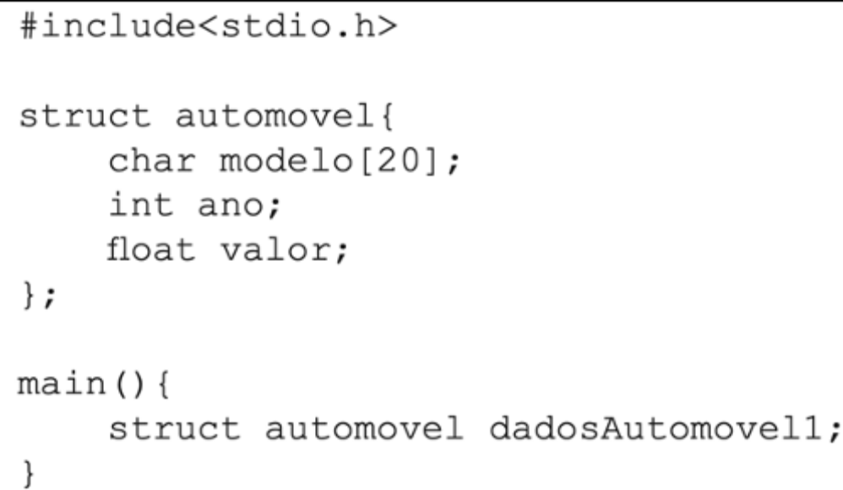

Lista Ligada

• Estrutura de dados linear e dinâmica;
• Cada elemento da sequência é armazenado em uma célula da lista;

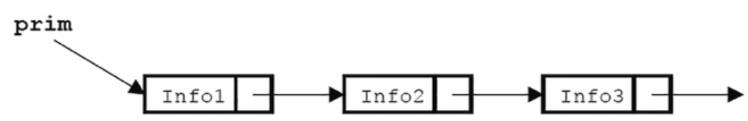

Lista Ligada

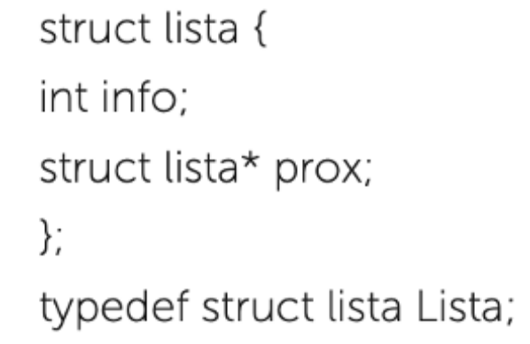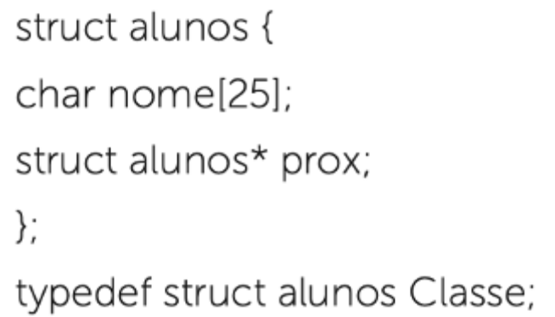

• Criação ou definição da estrutura de uma lista.
• Inicialização da lista.
• Inserção com base em um endereço como referência.
• Alocação de um endereço de nó para inserção na lista.
• Remoção do nó com base em um endereço como referência.
• Deslocamento do nó removido da lista.
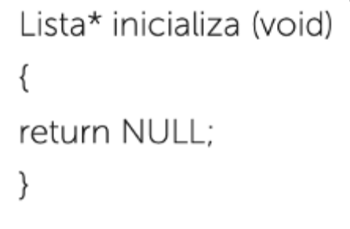

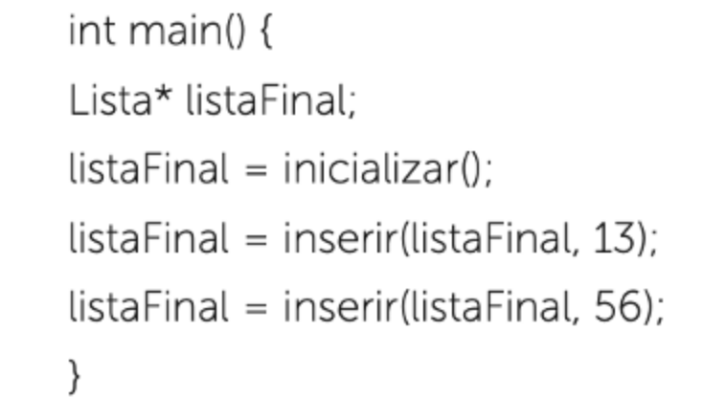

Operações com Listas Ligadas – Inserção

Adicionar elementos na lista

• Para inserirmos um elemento na lista ligada, é necessário alocarmos o espaço na memória;
• Atualizar o valor do ponteiro; Posição da inserção
• Final da lista;
• Primeira posição;
• No meio da lista;

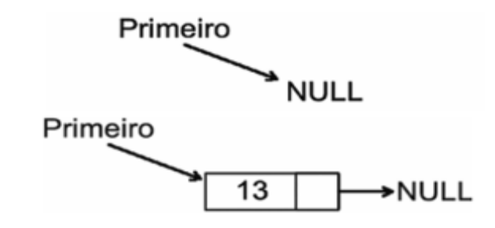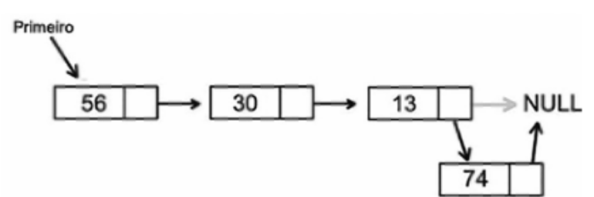
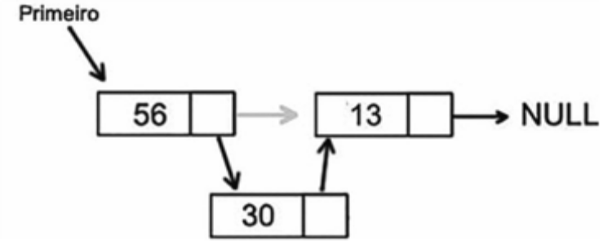
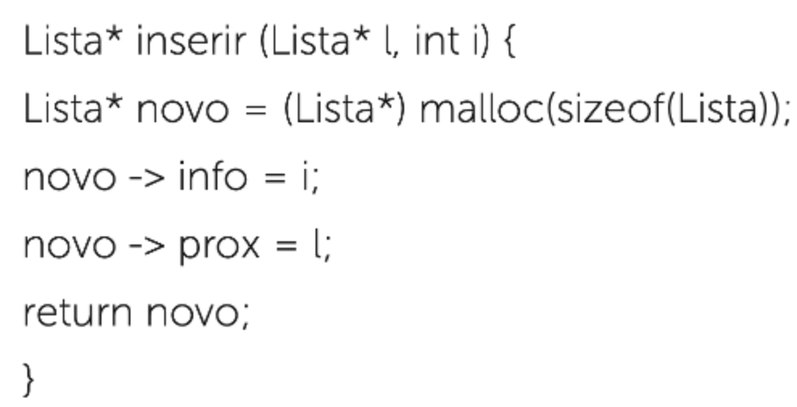
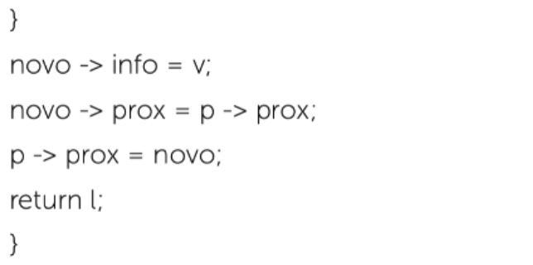
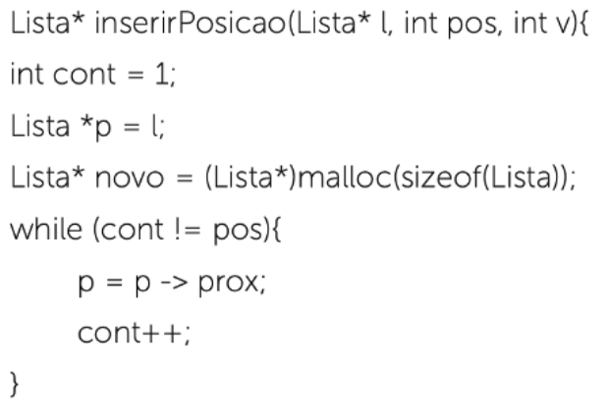
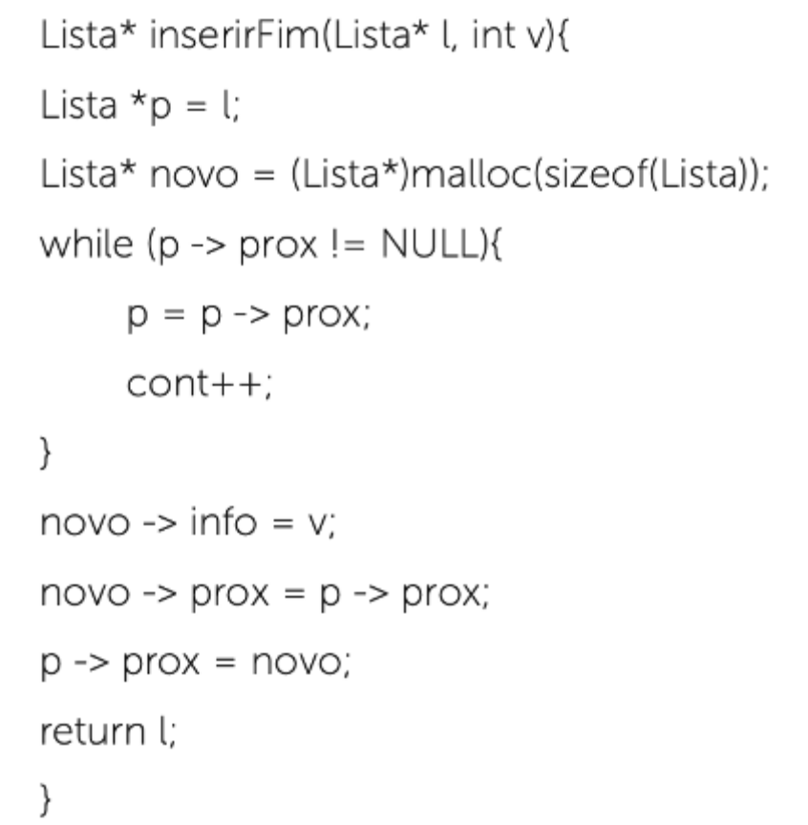

Operações com Listas Ligadas

Remover Elementos da Lista
Primeiro elemento da lista:
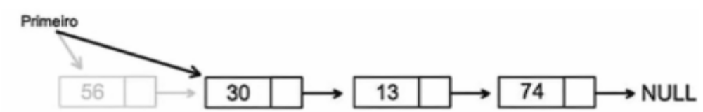
Elemento no meio da lista:
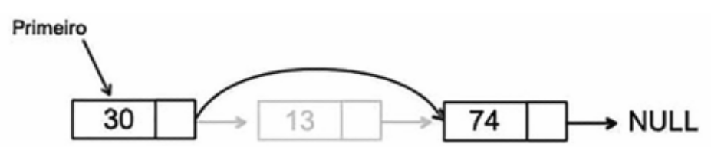

Adicionar elementos na lista
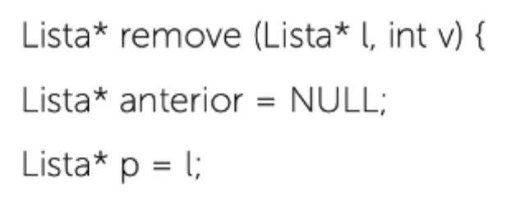
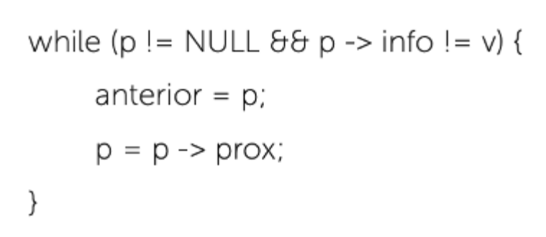
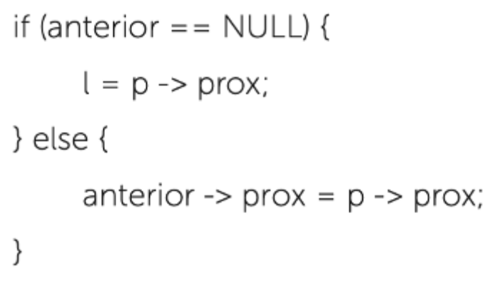
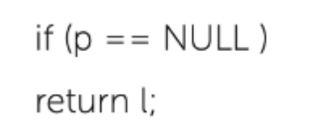
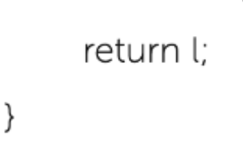

Outras operações na lista Ligada

• Percorrer a lista ligada;
• Saber quais elementos fazem parte da estrutura de dados;
• Verificar se um elemento se encontra na lista ligada

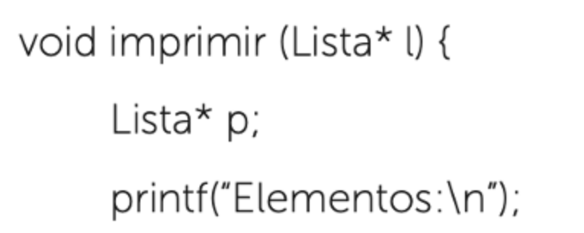
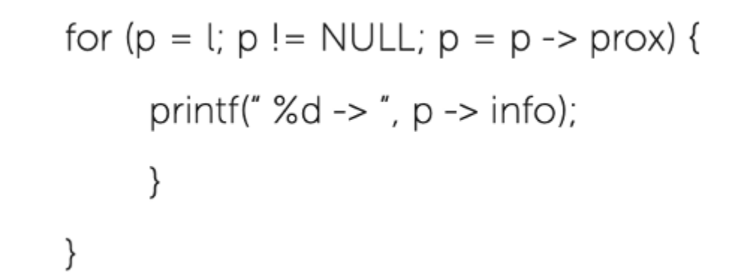
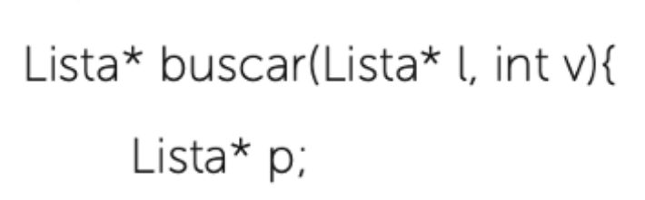
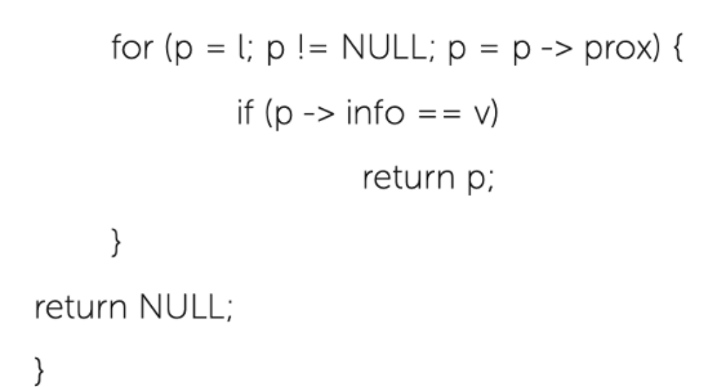

Pilha
São estruturas de dados do 1po LIFO (last-in firstout), onde o úl1mo elemento a ser inserido, será o primeiro a ser retirado.

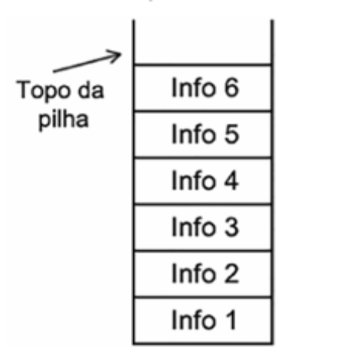

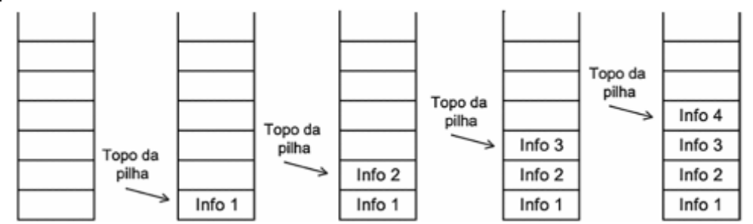
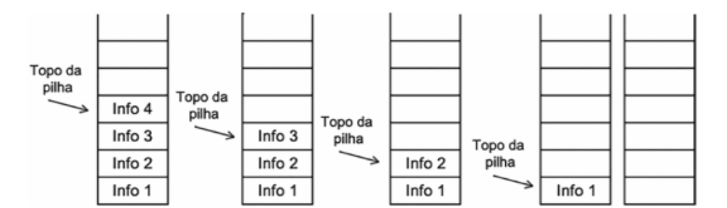

Duas operações básicas:
• Empilhar um elemento (push())
• Desempilhar um elemento (pop())

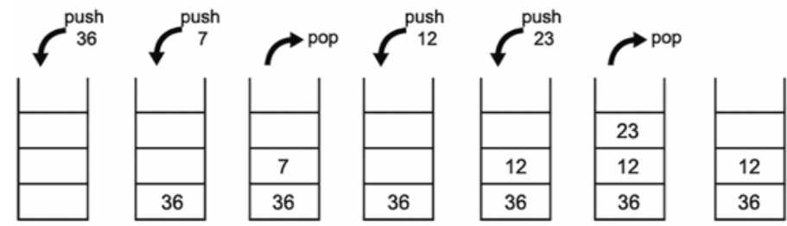
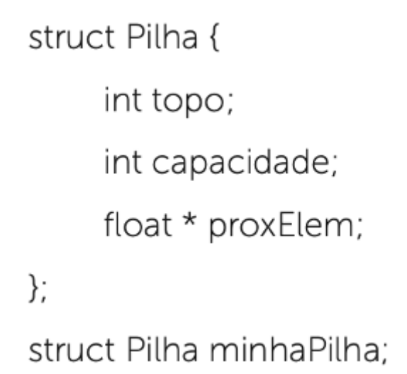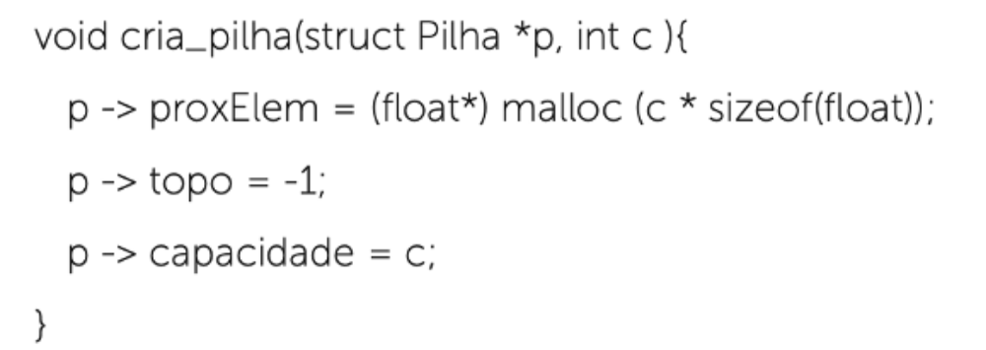
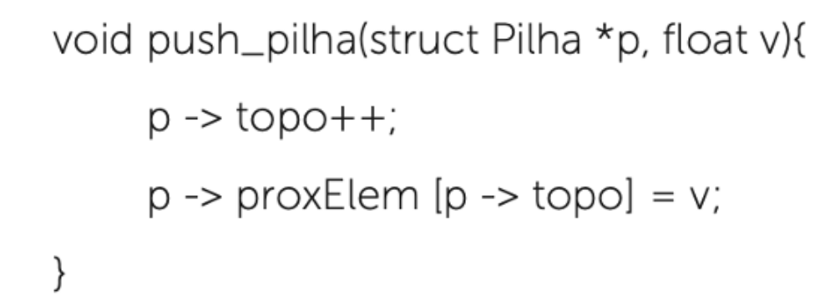
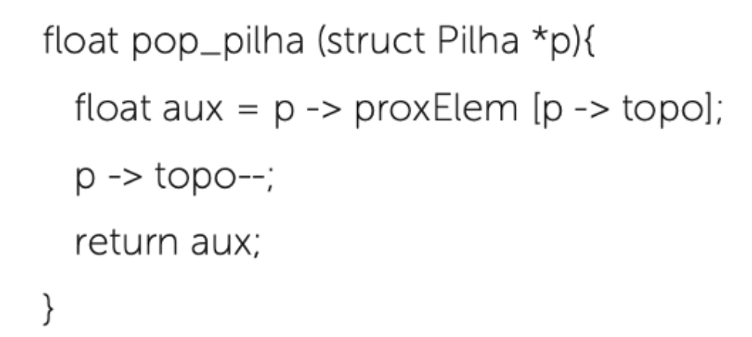

Fila

São estruturas de dados do 1po FIFO (first-in firstout), onde o primeiro elemento a ser inserido, será o primeiro a ser re1rado, ou seja, adiciona-se itens no fim e remove-se do início.

Passos para a criação de uma Fila:
• criar uma fila vazia;
• inserir elemento no final;
• retirar um elemento do início;
• verificar se a fila está vazia;

